1. Beschreiben Sie "offen zugänglich". Nennen Sie die Charakteristika dieses Lizenzmodells. Was ist erlaubt, was nicht?
Dieser Geodatenverbund soll einen offenen und einfachen, österreichweiten Zugriff auf Geodaten und Services der Länder für unterschiedlichste Zwecke ermöglichen. Die geplante Offenheit des Geodatenverbundes - mit verteilter Datenhaltung nach den Grundsätzen der Subsidiarität - auf Grundlage internationaler Standards (OGC, ISO, CEN) und nationaler Normen (ISO, EN, ON) bietet überdies die Möglichkeit, weitere Geobasis- und Fachdaten einzubinden bzw. zu verknüpfen.
Der Benutzer wird somit mit Hilfe eines einfachen Webbrowsers bundeslandübergreifend – also nicht wie bisher für jedes Bundesland einzeln - GIS-Daten abfragen, visualisieren und ausdrucken können, ohne über spezielle Software-Kenntnisse zu verfügen und ohne selbst ein GIS-System (Hardware, Software, Daten, etc.) betreiben zu müssen.
Quelle: http://www.geoland.at/site/about.html
2. Beschreiben Sie das Prinzip der "Subsidiarität" im Zusammenhang österreichischer Geodaten.
„Die geplante Offenheit des Geodatenverbundes - mit verteilter Datenhaltung nach den Grundsätzen der Subsidiarität - auf Grundlage internationaler Standards (OGC, ISO, CEN) und nationaler Normen (ISO, EN, ON) bietet überdies die Möglichkeit, weitere Geobasis- und Fachdaten einzubinden bzw. zu verknüpfen.“
Sozusagen die Bereitstellung der Möglichkeit mit den Geodaten neue Inhalte zu generieren.
3. Nennen Sie den Namen und die Web-Adresse. Binden Sie einen Screenshot dieses Portals ein.
http://www.doris.at/viewer/(S(x0pqlyj3u4okmxo5xt3iwxgy))/init.aspx?ks=alk&karte=dkm
Region: Bad Goisern am Hällstättersee
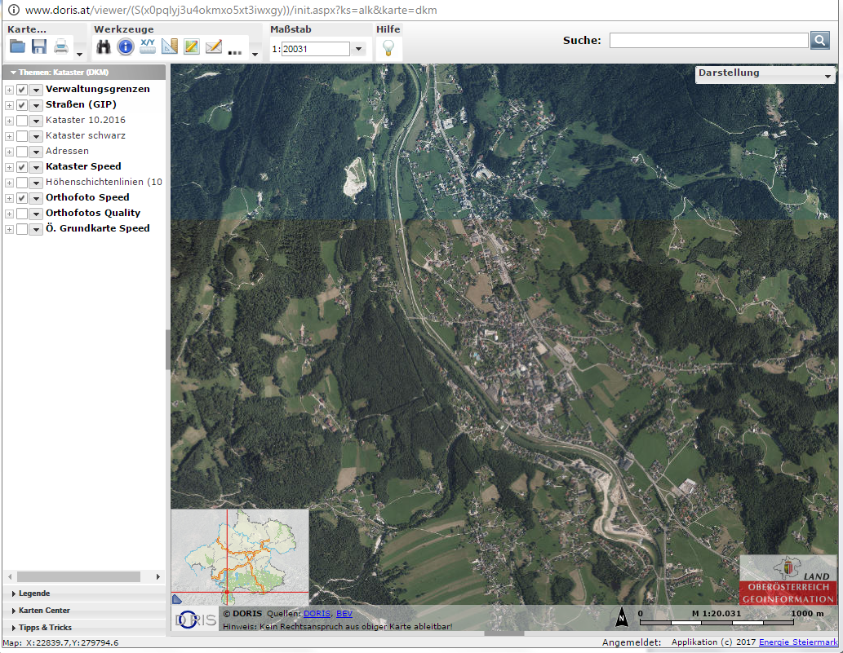
4. Untersuchen Sie, welche Orthofotos (Orthofotos aus welchen Jahren) für diese Region verfügbar sind.
2016
5. Wählen Sie einen Ausschnitt, in dem Sie Unterschiede zwischen den Orthofotos entdecken. Halten Sie beide mit einem passenden Screenshot fest.

Vergleich mit Google Maps
Karte Doris
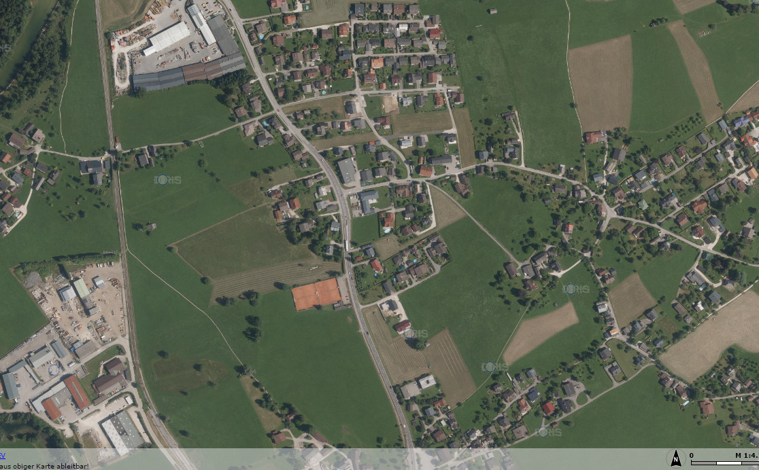
Karte Google Maps
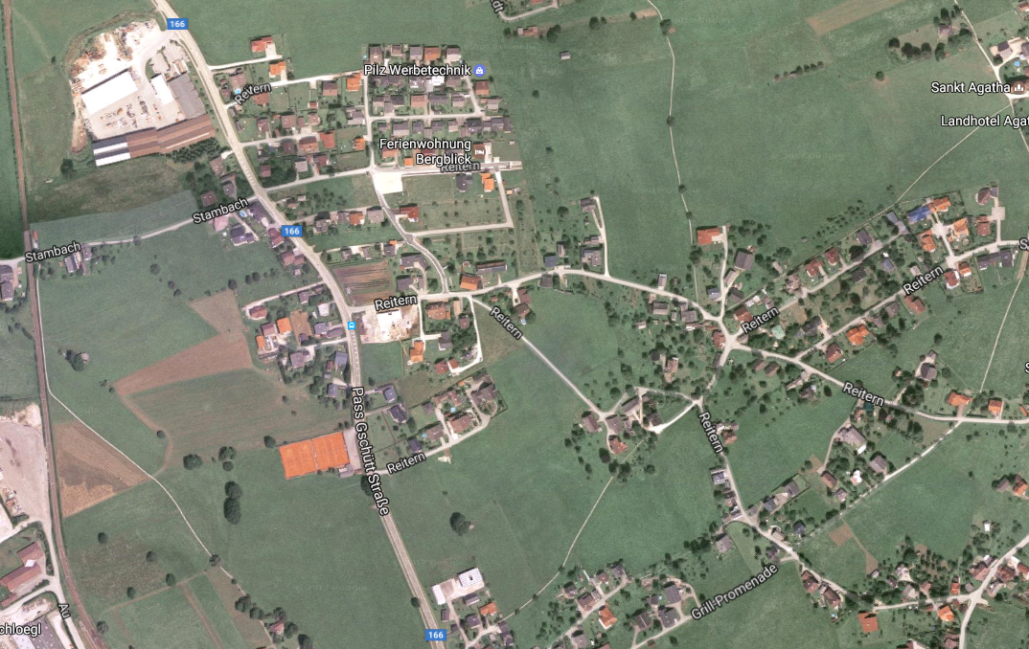

5. Markieren und beschriften Sie mind. drei Unterschiede. Verwenden Sie dazu das Zeichenwerkzeug
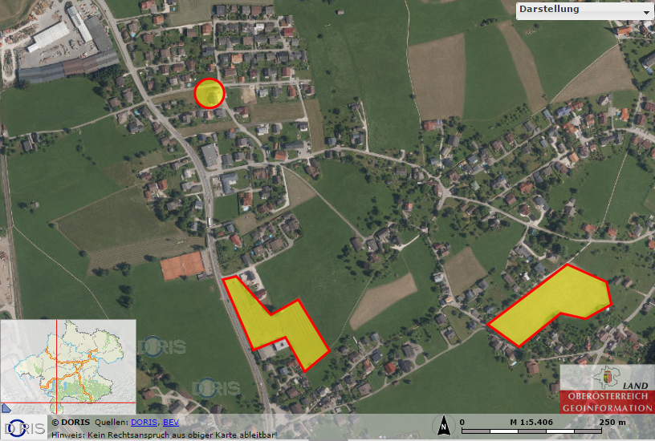
http://www.doris.at/viewer/init.aspx?ks=alk&karte=dkm&logo=doris&project=dwBnAHUAXwBlADcANwAwAGEAMgAzADkAZgBmADYAZQA0ADIANABjAGIAOQAyADgAYQA5ADUAYgBhADMAYQAzAGUAMQA0AGMAXABWAGUAcgDkAG4AZABlAHIAdABlACAAUAB1AG4AawB0AGUA&redliningid=x0pqlyj3u4okmxo5xt3iwxgy

